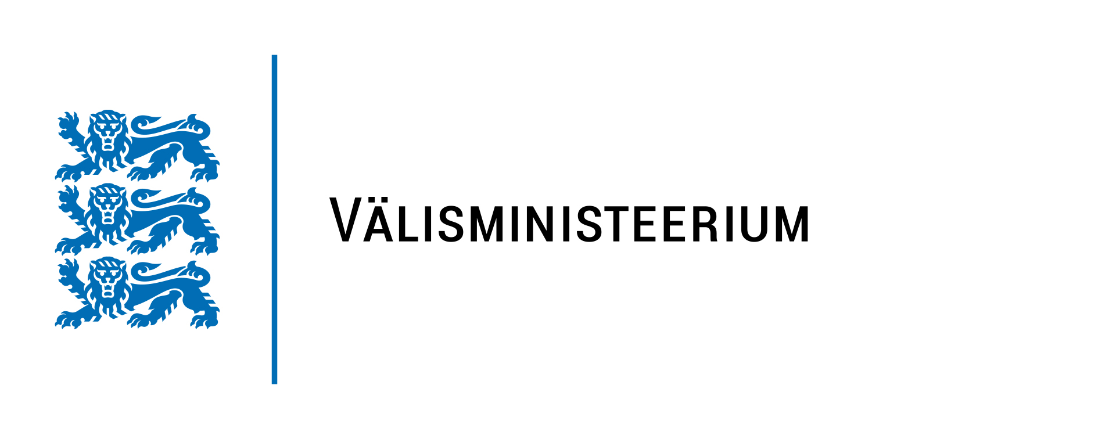

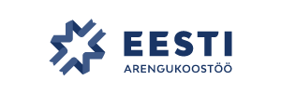

Välisministeerium kuulutas 21. jaanuaril 2019 välja

AVATUD TAOTLUSVOORU
arengukoostöö projektide rahastamiseks Gruusias, Moldovas, Ukrainas, Valgevenes ja Afganistanis.

Taotlusvooru raames toetatavad üksikprojektid peavad olema vastavuses Eesti arengukoostöö ja humanitaarabi 2016-2020 arengukava eesmärkidega.

Toetust võivad taotleda:
1) valitsusasutused või selle hallatavad asutused,
2) kohalikud omavalitsused või selle hallatavad asutused (sh kohalike omavalitsuste üksuste liidud),
3) Eesti Vabariigis registreeritud ning püsivalt tegutsevad juriidilised isikud.

Taotlusvooru maht on 1 050 000 eurot, sellest:
- Gruusia 250 000 eurot, valdkonnad: väikeettevõtluse toetamine (eelistatud sihtgruppideks noored) ning maaelu arengu toetamine (DCFTA rakendamine, EL normid ja standardid); hariduse kvaliteedi parandamine (kõrgharidussüsteemi, kutseharidussüsteemi ning õppekavade ajakohastamine tööturu vajadustele, sh õpetajakoolituse juurutamine); naiste ja laste õiguste kaitse; kodanikuühiskonna koostöö edendamine riigi institutsioonidega;
- Moldova 200 000 eurot, valdkonnad: tervishoiuteenuse kvaliteedi ning kättesaadavuse parandamine; naised ja noored ettevõtluses; jätkusuutliku põllumajandusarengu toetamine (toiduohutus, DCFTA rakendamine, EL normid ja standardid);
- Ukraina 200 000 eurot, valdkonnad: reformiprotsessidele kaasaaitavad tegevused, sh IKT lahenduste juurutamine avalikus halduses; korruptsioonivastane võitlus; väikeettevõtluse edendamine (eelistatud sihtgruppideks naised ja sisepõgenikud). Eelistatud on jätkuprojektid ja Ida-Ukraina toetamisega seotud tegevused;
- Valgevene 100 000 eurot, valdkonnad: naised ja noored ettevõtluses; kodanikuühiskonna võimestamine; IKT lahenduste juurutamine avalikus ja kolmandas sektoris;
- Afganistan 300 000 eurot, valdkond: kõrghariduse edendamine. Projekti maksimaalne kestvus 30 kuud.

Toetuse maksimaalne määr on 95% projekti abikõlblikest kuludest. Omafinantseeringu minimaalne määr on 5% projekti abikõlblikest kuludest (millest poole võib näidata mitterahalise sissemaksena). Toetust antakse ühele projektile minimaalselt 10 000 eurot. Projekti maksimaalne kestvus võib olla kuni 24 kuud (Gruusias, Moldovas, Ukrainas ja Valgevenes).

Taotluse esitamine: taotleja esitab vormikohase taotluse Välisministeeriumile veebikeskkonnas
aadressil https://akta-avalik.vm.ee/ alates 21.01.2019.

Taotluse esitamise tähtaeg on 13. märts 2019 keskpäeval kl 12.00.
Taotlemise juhendmaterjal, arengukava, maastrateegiad, rahastamise tingimused ja kord ning lisainfo on leitav Välisministeeriumi kodulehelt: http://vm.ee/et/taotlejale.

Lisainfo vooru ja taotluse esitamise kohta veebikeskkonnas:
kaie.laud@mfa.ee, tel 637 7141 (Gruusia, Moldova)
merje.roosimägi@mfa.ee, tel 637 7243 (Ukraina, Valgevene, Afganistan)

Arengukoostöö kontaktisikud:
marju.tooding@mfa.ee, tel 637 7246 (Ukraina); cat-lys.ojamaa@mfa.ee, tel 637 7244 (Gruusia, Moldova); kairi.pirk-vatunen@mfa.ee, tel 637 7140 (Valgevene, Afganistan).

Taotlusvooru INFOPÄEV toimub Välisministeeriumis 21. veebruar kl 10.00. Infopäevale registreerimine (vajalik ID-kaardi number): anu.kollom@mfa.ee.

